Санкт-Петербургский политехнический университет Петра Великого

Институт компьютерных наук и технологий

Кафедра «Компьютерные системы и программные технологии»

**КУРСОВОЙ ПРОЕКТ**

по курсу «Автоматизация проектирования дискретных устройств»

Выполнил студент гр. 3530901/70203 Иванов И.Д.

(подпись)

Руководитель Антонов А.A. (подпись)

“___”_____________ 2020 г.

Санкт-Петербург

2020

Санкт-Петербургский государственный политехнический университет

**ЗАДАНИЕ**

**НА ВЫПолнение курсового проекта**

студенту группы 3530901/70203 Иванову Илье Дмитриевичу

*(номер группы) (фамилия, имя, отчество)*

***1. Срок сдачи законченного проекта*** 22.05.2020

***2. Исходные данные к проекту***: Задание для курсового проекта labsv_7_8_9_10_11.

***3. Содержание пояснительной записки*** (перечень подлежащих разработке вопросов): labsv_7-11.

***Дата получения задания***: «23» апреля 2020 г.

Руководитель _____________ Антонов А.А.

*(подпись)*

Задание принял к исполнению _____________ Иванов И.Д.

*(подпись студента)* ____________

*(дата)*

Оглавление

1. labsv_7 4

2. labsv_8 9

3. labsv_9 14

4. labsv_10 18

5. labsv_11 20

6. Выводы 33

# labsv_7

## 1.1.

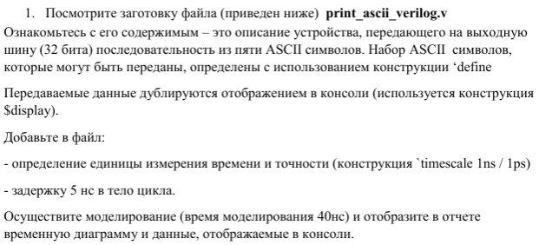

Содержимое файла print_ascii_verilog.v после внесения дополнений:

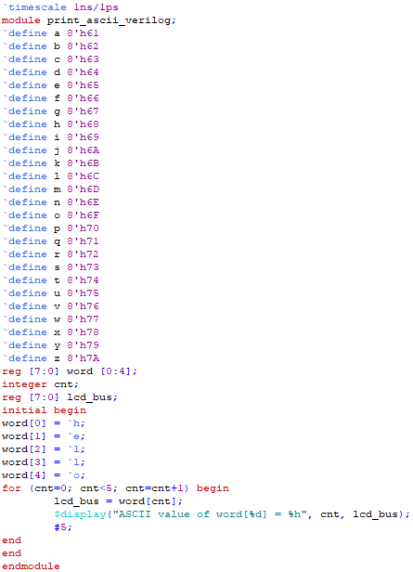

*Рис.1. Содержимое файла print_ascii_verilog.v*

Моделирование:

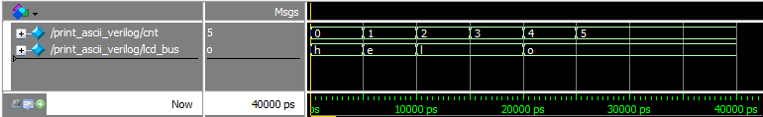

*Рис.2. Полученная временная диаграмма*

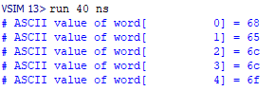

*Рис.3. Данные, отображаемые в консоли*

## 1.2.

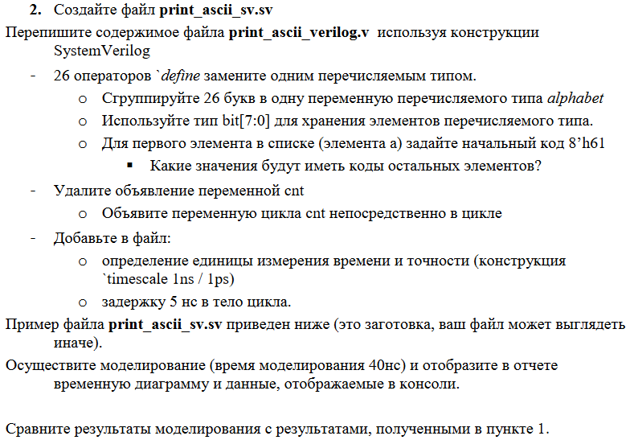

Содержимое файла print_ascii_sv.sv:

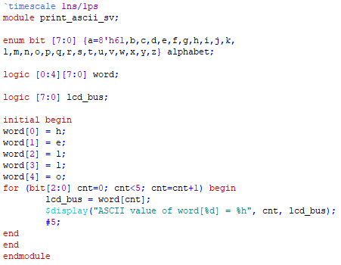

*Рис.4. Содержимое файла print_ascii_sv.sv*

Моделирование:

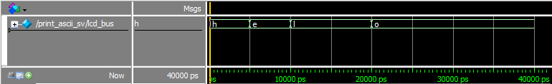

*Рис.5. Полученная временная диаграмма*

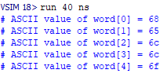

*Рис.6. Данные, отображаемые в консоли*

Полученные результаты совпадают с результатами в пункте 1.1.

## 1.3.

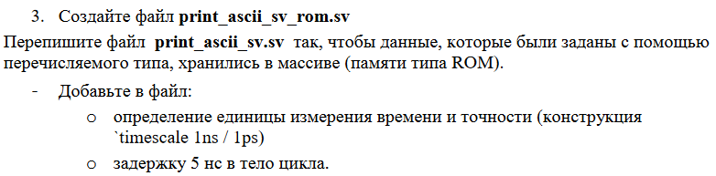

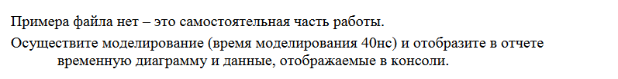

Содержимое файла print_ascii_sv_rom.sv:

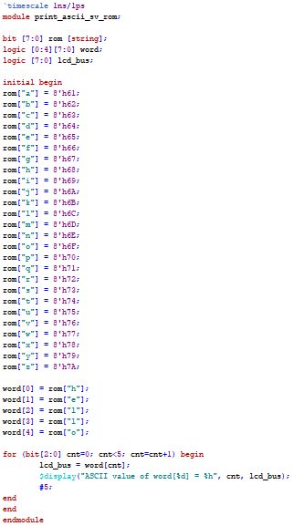

*Рис.7. Содержимое файла print_ascii_sv_rom.sv*

Моделирование:

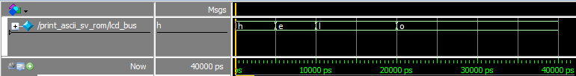

*Рис.8. Полученная временная диаграмма*

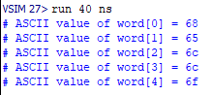

*Рис.9. Данные, отображаемые в консоли*

Полученные результаты совпадают с результатами в пунктах 1.1. и 1.2

# labsv_8

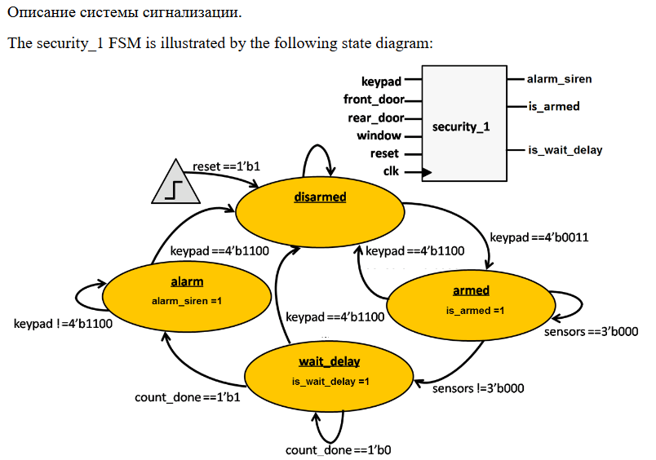

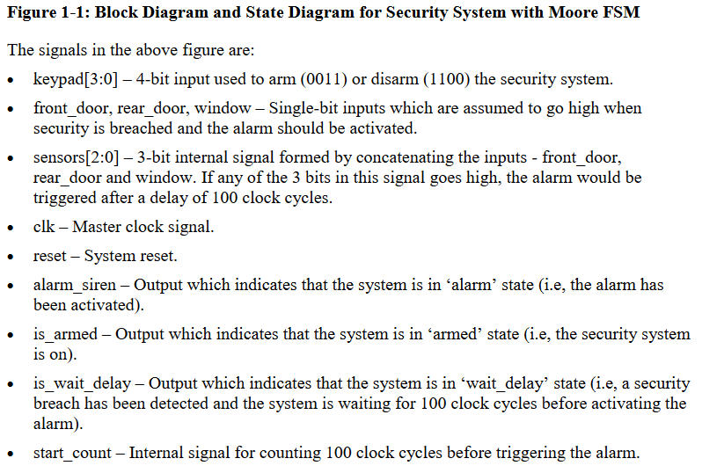

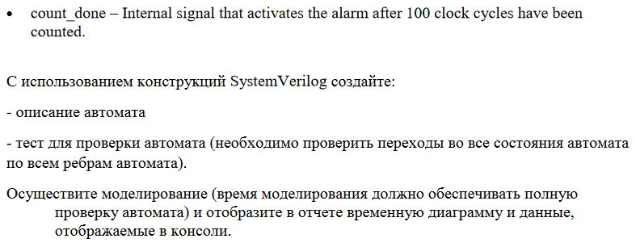

## Описание необходимых модулей и тестов на языке SystemVerilog

Описание счетчика, формирующего задержку в 100 тактов для перехода из состояния wait_delay в состояние alarm:

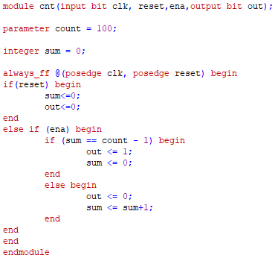

*Рис.10. Описание модуля cnt*

Тест первого класса для проверки работоспособности счетчика с параметром 10:

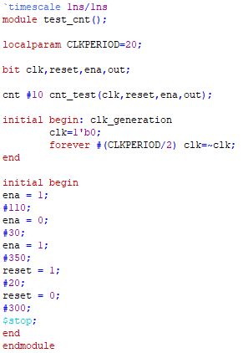

*Рис.11. Описание теста первого класса*

Описание автомата:

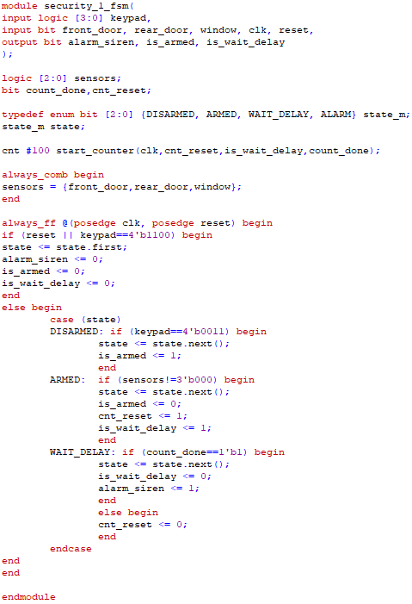

*Рис.12. Описание автомата*

Тест второго класса с вычислением результата для проверки работоспособности автомата:

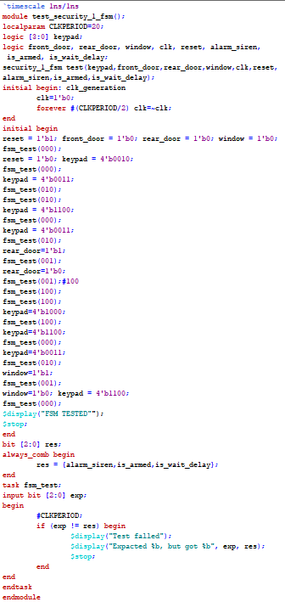

*Рис.13. Описание теста второго класса с вычислением результата*

В task fsm_test значения, полученные от автомата, сравниваются с ожидаемыми значениями. В случае, если тестирование прошло успешно для всех входных данных, выводится сообщение об успешном прохождении тестирования.

## Тестирование

Результаты тестирования счётчика cnt:

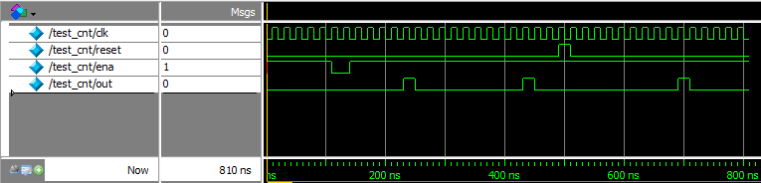

*Рис.14. Результаты тестирования*

Результаты тестирования полностью соответствуют ожидаемым, счётчик работает верно.

Результаты тестирования автомата:

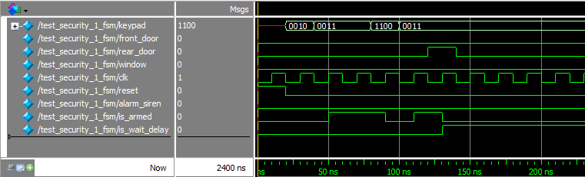

*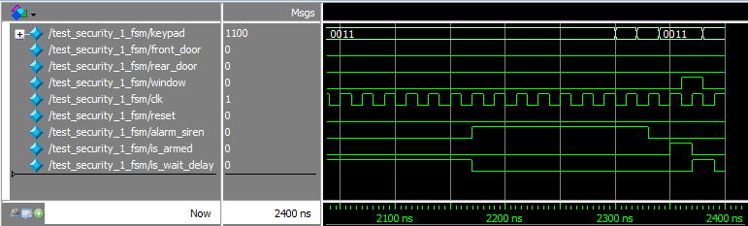Рис.15. Результаты тестирования*

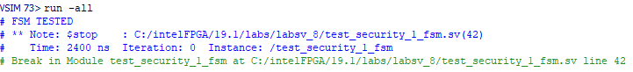

*Рис.16. Сообщение об успешном прохождении тестирования*

Все тесты успешно пройдены. Были проверены переходы во все состояния автомата по всем ребрам.

# labsv_9

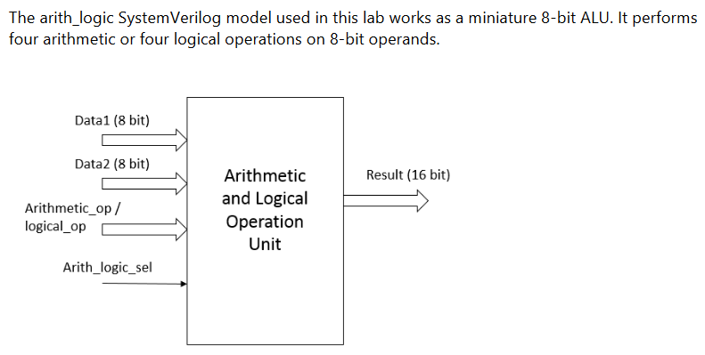

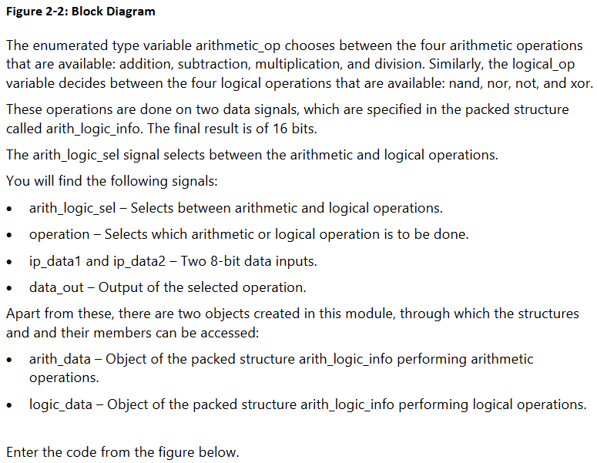

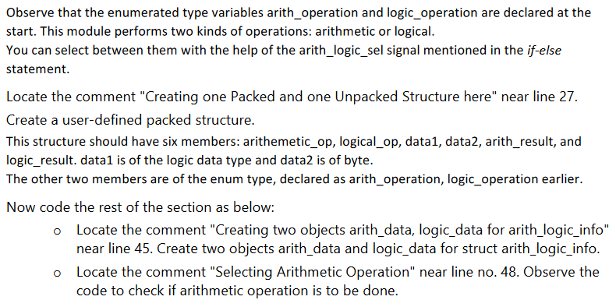

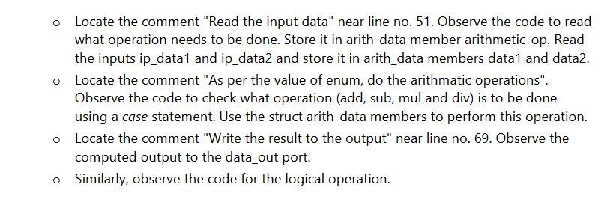



## Описание необходимых модулей и тестов на языке SystemVerilog

Содержимое файла arith_logic.sv после внесения дополнений:

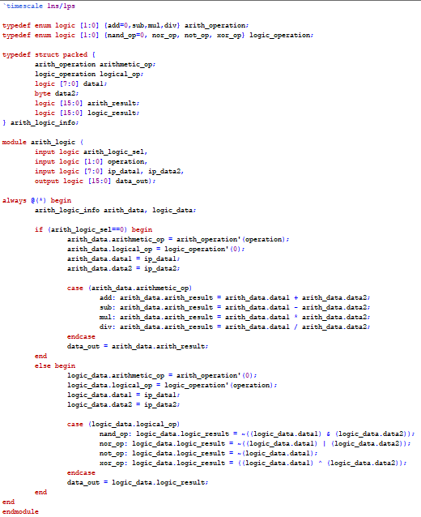

*Рис.17. Содержимое файла arith_logic.sv*

Была создана требуемая структура arith_logic_info. В зависимости от значения сигнала arith_logic_sel выполняются либо арифметические, либо логические операции над входными данными.

Тест второго класса с вычислением результата для проверки работоспособности модуля:

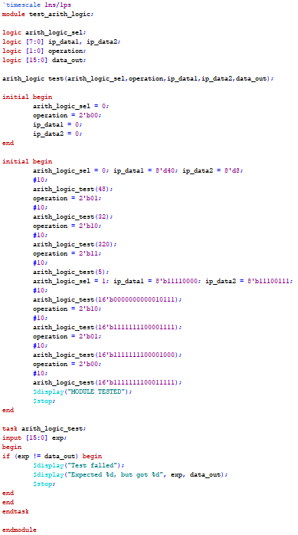

*Рис.18. Описание теста второго класса с вычислением результата*

В task arith_logic_test значения, полученные из модуля, сравниваются с ожидаемыми значениями. В случае, если тестирование прошло успешно для всех входных данных, выводится сообщение об успешном прохождении тестирования.

## Моделирование

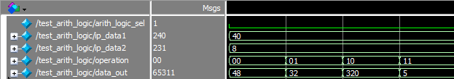

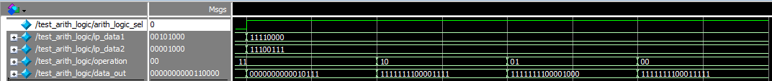

*Рис.19. Полученная временная диаграмма*

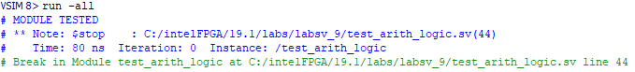

*Рис.20. Сообщение об успешном прохождении тестирования*

Все тесты успешно пройдены, модуль работает верно.

# labsv_10

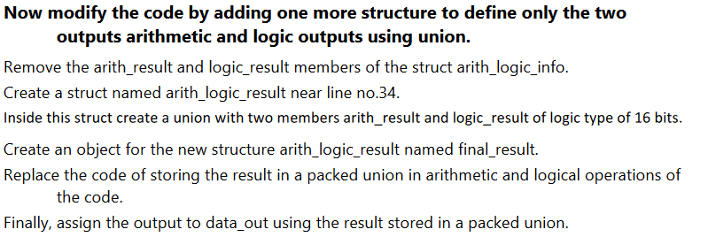

## Описание необходимых модулей и тестов на языке SystemVerilog

Содержимое файла arith_logic.sv после внесения изменений:

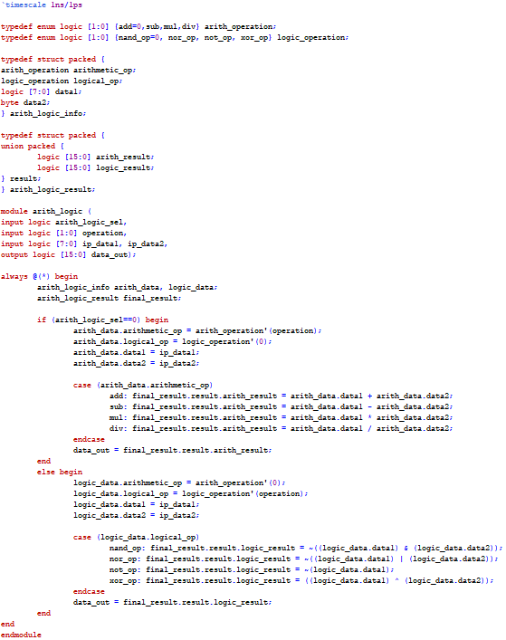

*Рис.21. Содержимое файла arith_logic.sv*

Была добавлена ещё одна структура для определения двух выходных сигналов (арифметического и логического).

Модуль test_arith_logic оставим без изменений и снова используем для тестирования.

## Моделирование

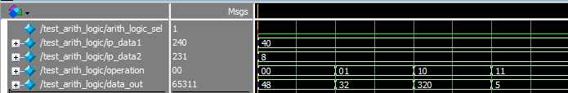

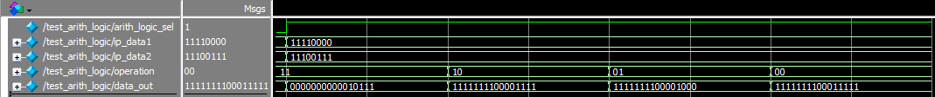

*Рис.22. Полученная временная диаграмма*

**

*Рис.23. Сообщение об успешном прохождении тестирования*

Все тесты успешно пройдены, модуль работает верно.

# labsv_11

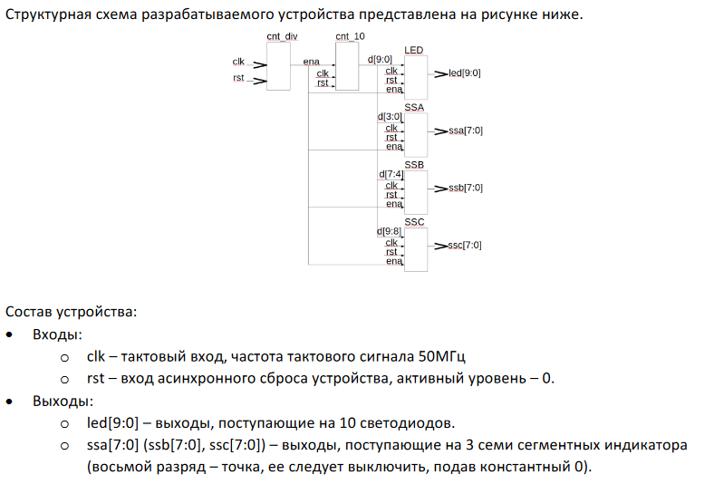

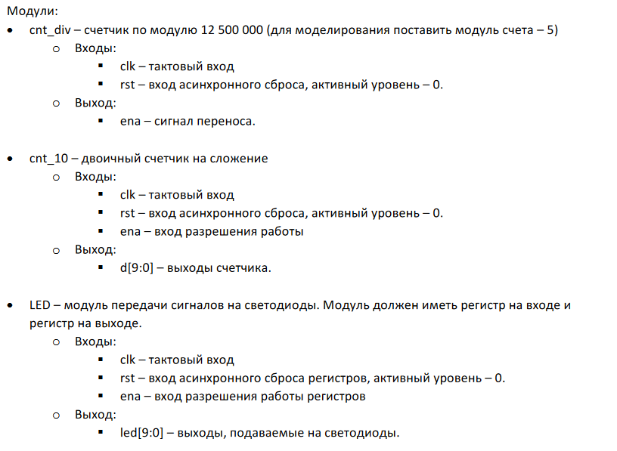

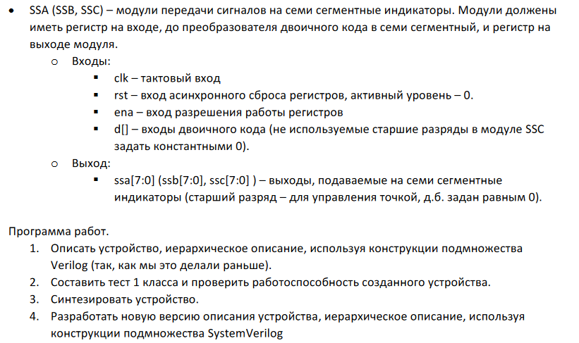

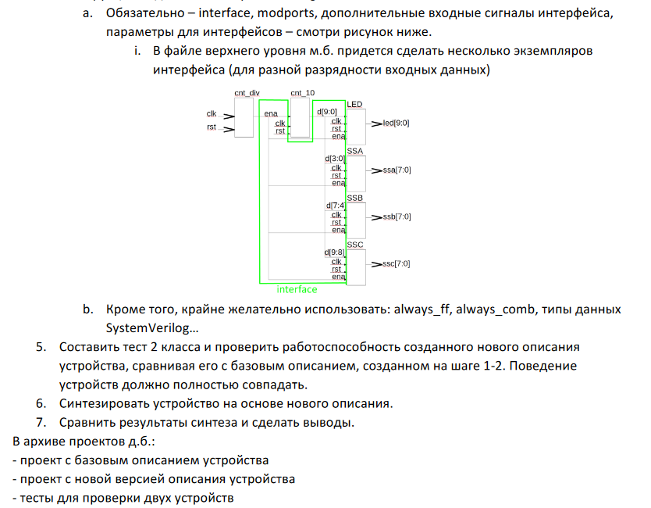

## Описание необходимых модулей и тестов на языке Verilog

Описание модуля cnt_div – счётчика по модулю 12 500 000:

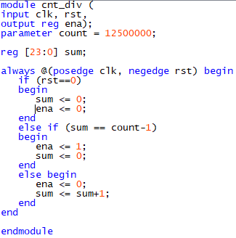

*Рис.24. Описание модуля cnt_div*

Счетчик-делитель cnt_div формирует сигнал ena по модулю count.

Описание модуля cnt_10 – двоичного счётчика на сложение:

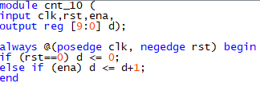

*Рис.25. Описание модуля cnt_10*

Счетчик cnt_10 формирует выходной 10-разрядный сигнал, увеличивая своё значение на единицу при ena = 1.

Описание модуля LED – модуля передачи сигналов на светодиоды:

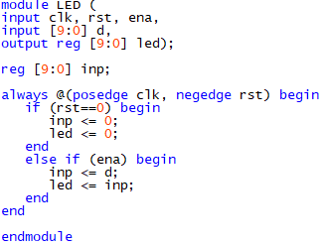

*Рис.26. Описание модуля LED*

Модуль LED передает сигнал от счетчика cnt_10 на светодиоды. На входе и выходе модуля установлены регистры.

Параметризированное описание модулей ssa, ssb, ssc – модулей передачи сигналов на семисегментные индикаторы:

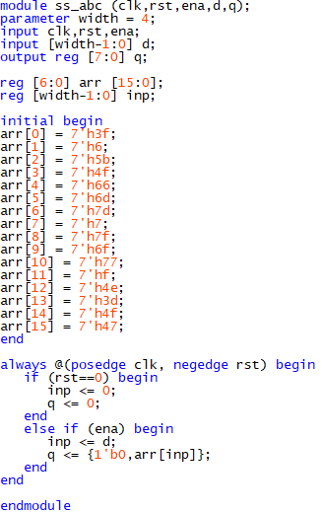

*Рис.27. Описание модуля ss_abc*

Модули имеют регистр на входе, до преобразователя двоичного кода в семисегментный, а также регистр на выходе.

Описание модуля верхнего уровня:

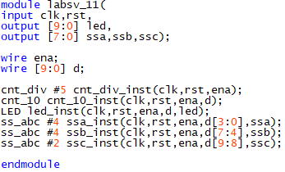

*Рис.28. Описание модуля верхнего уровня*

Тест первого класса:

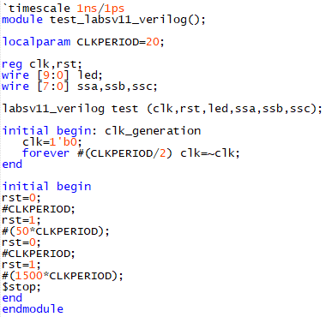

*Рис.29. Описание теста первого класса*

## Тестирование

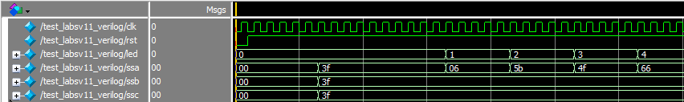

*Рис.30. Полученная временная диаграмма*

После 5-ти тактов clk происходит запись нулей (0x3f для семисегментного кода) в led, ssa, ssb и ssc, ещё через 5 тактов на вход подаётся единица, а ещё через 5 тактов на вход подаётся 2, а на выходах led и ssa оказывается предыдущее значение - 1 (0x06 для семисегментного кода), после чего подаётся 3, а на выходах оказывается 2 и т.д.

Сигнал асинхронного сброса:

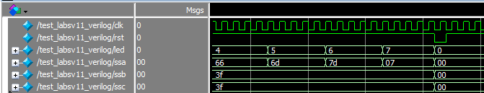

*Рис.31. Демонстрация работы сигнала асинхронного сброса*

Когда ssa переполняется, к выходу ssb добавляется единица, а сам ssa обнуляется:

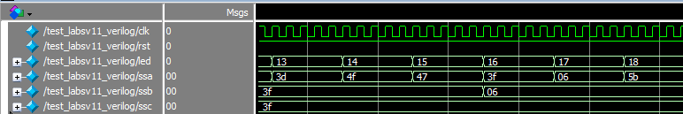

*Рис.32. Демонстрация переполнения ssa*

Когда ssb переполняется, к выходу ssc добавляется единица, а сам ssb обнуляется:

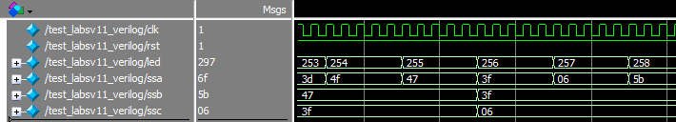

*Рис.33. Демонстрация переполнения ssb*

Результаты тестирования полностью соответствуют ожидаемым.

## Синтез устройства

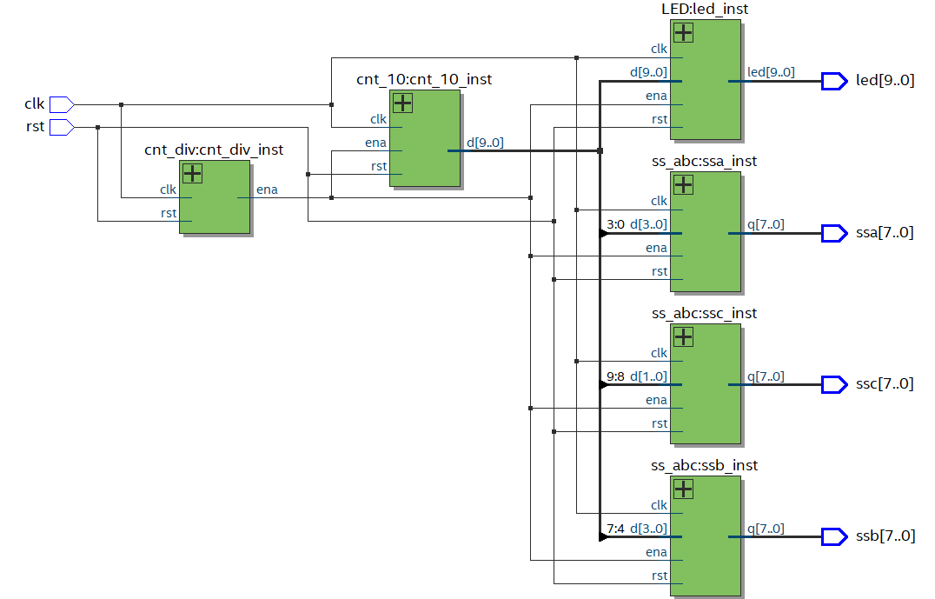

*Рис.34. Схема устройства в RTL-Viewer*

Полученная схема совпадает с заданной структурной схемой.

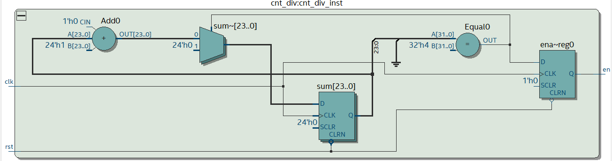

*Рис.35. cnt_div в RTL-Viewer*

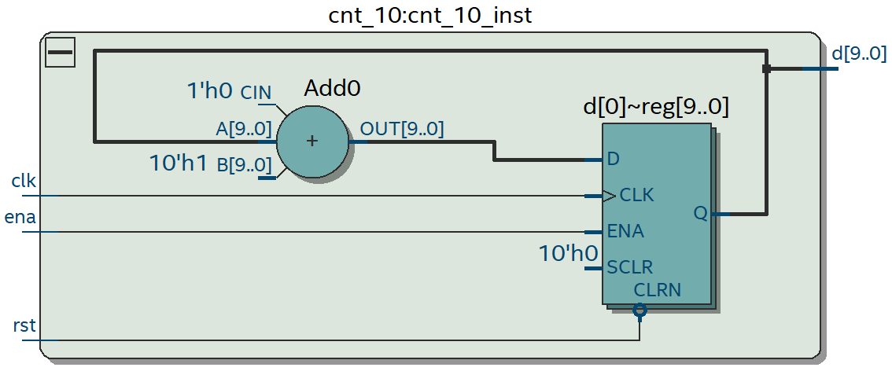

*Рис.36. cnt_10 в RTL-Viewer*

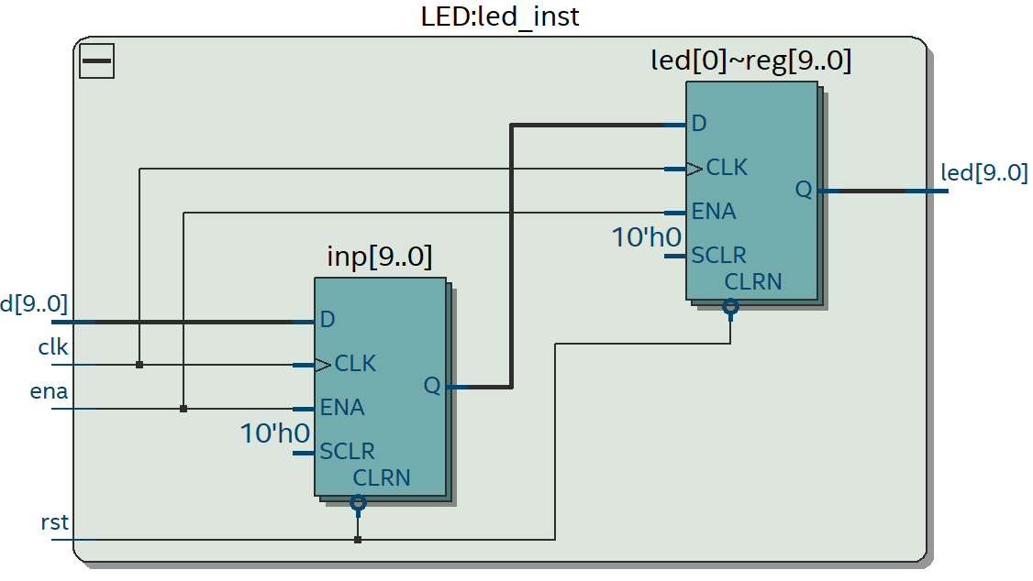

*Рис.37. LED в RTL-Viewer*

Модуль LED имеет регистры на входе и выходе.

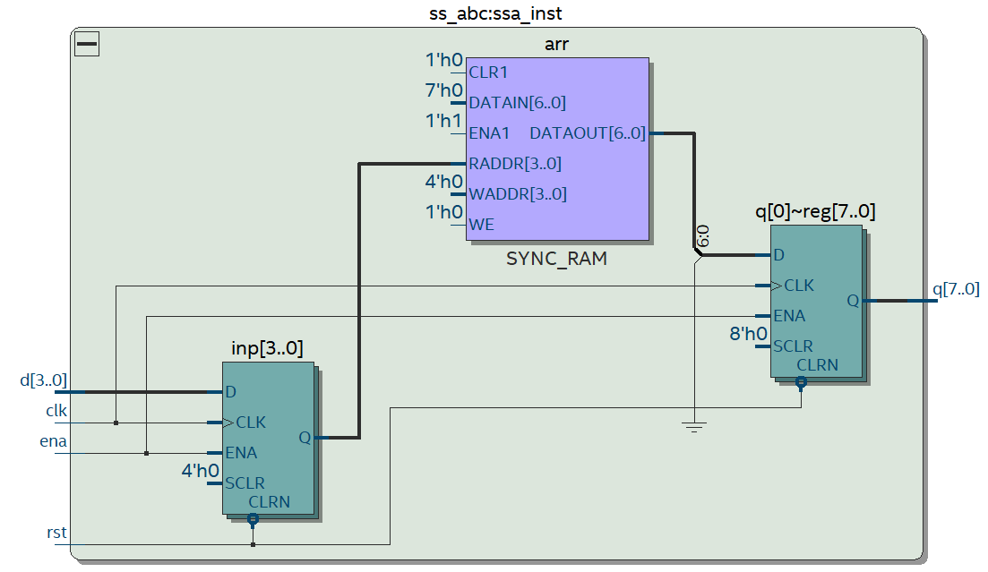

*Рис.38. ss_abc(ssa) в RTL-Viewer*

Модули ssa, ssb и ssc имеют регистр на входе, до преобразователя двоичного кода в семисегментный, а также регистр на выходе.

## Описание необходимых модулей и тестов на языке SystemVerilog

Был создан интерфейс, имеющий 5 modport-ов, по одному на каждый модуль (кроме cnt_div). Кроме того, ssa, ssb и ssc имеют разную разрядность, поэтому для подключения к интерфейсу модуль ss_abc был разбит на три отдельных ss_a, ss_b и ss_c.

Описание модуля cnt_div:

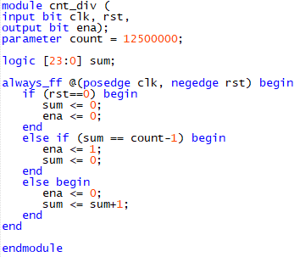

*Рис.39. Описание модуля cnt_div*

Описание интерфейса:

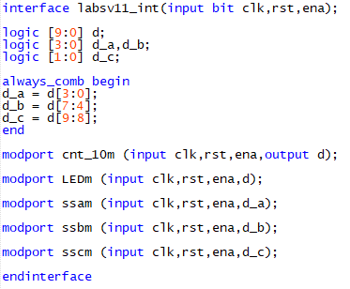

*Рис.40. Описание интерфейса*

Сигнал, формирующийся на выходе счетчика cnt_10, был разделен на 3 входных сигнала соответствующих разрядностей для модулей ss_a, ss_b и ss_c.

Описание модуля cnt_10:

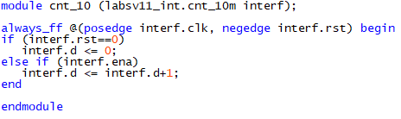

*Рис.41. Описание модуля cnt_10*

Описание модуля LED:

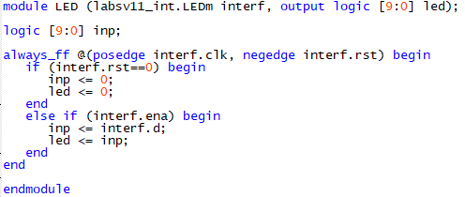

*Рис.42. Описание модуля LED*

Описание модуля ss_a:

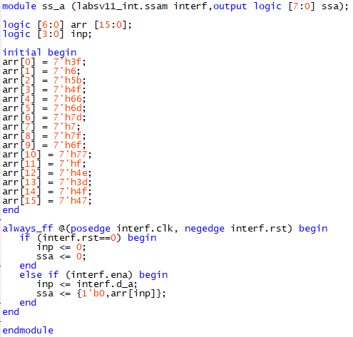

*Рис.43. Описание модуля ss_a*

Описание модулей ss_b и ss_c аналогично (с заменой modport-а на ssbm, выхода на ssb и входных данных на d_b для ss_b и заменой modport-a, выхода, входного сигнала и разрядности переменной inp для ss_c).

Описание модуля верхнего уровня:

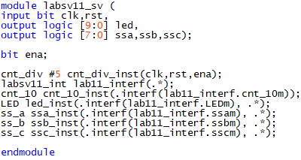

*Рис.44. Описание модуля верхнего уровня*

Тест второго класса с вычислением результата:

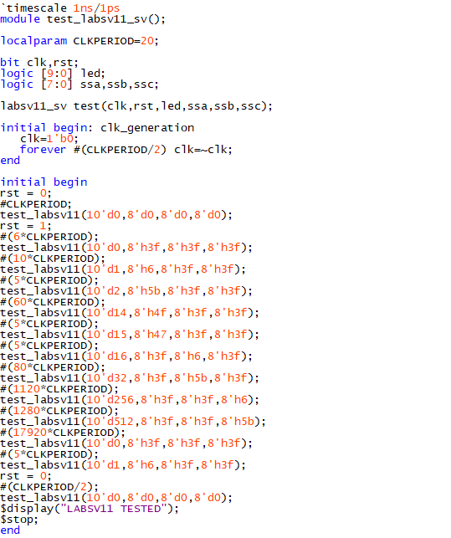

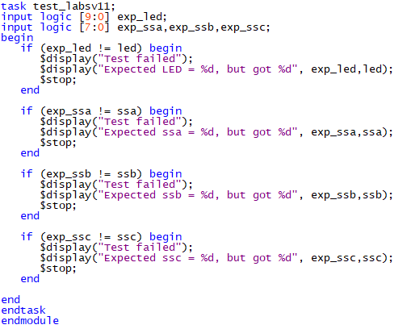

*Рис.45. Описание теста второго класса с вычислением результата*

В task test_labsv11 получаемые значения сравниваются с ожидаемыми. В случае, если тестирование прошло успешно для всех входных данных, выводится сообщение об успешном прохождении тестирования.

В тесте проверяется правильность результатов на выходах led, ssa, ssb и ssc при счёте и различных переполнениях, а также работа сигнала асинхронного сброса.

## Тестирование

Результаты тестирования:

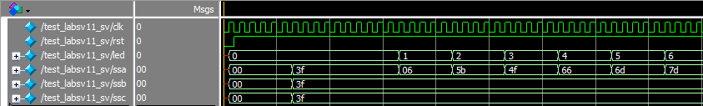

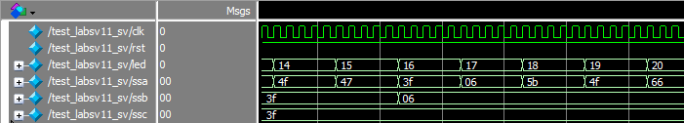

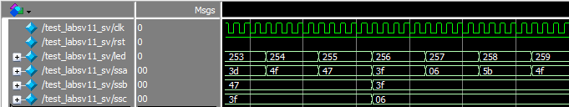

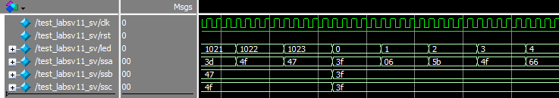

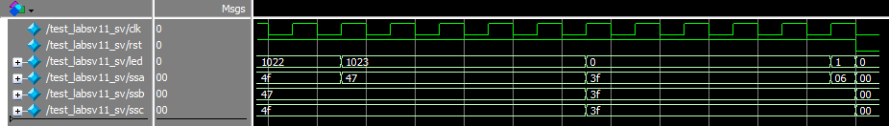

*Рис.46. Полученная временная диаграмма*

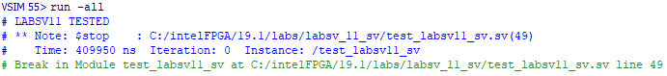

*Рис.47. Сообщение об успешном прохождении тестирования*

Все тесты успешно пройдены. Поведение устройства совпадает с результатом, полученным в пункте 5.2.

## Синтез устройства

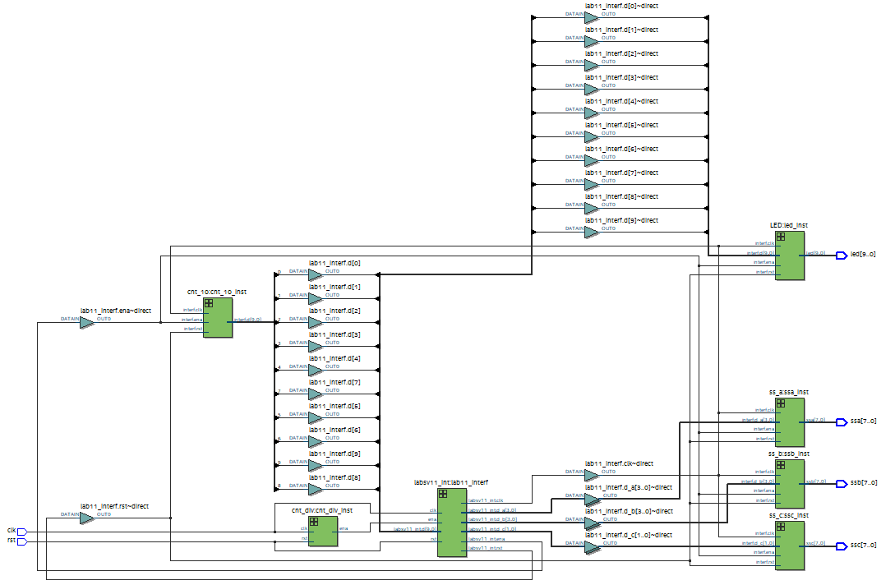

*Рис.48. Схема устройства в RTL-Viewer*

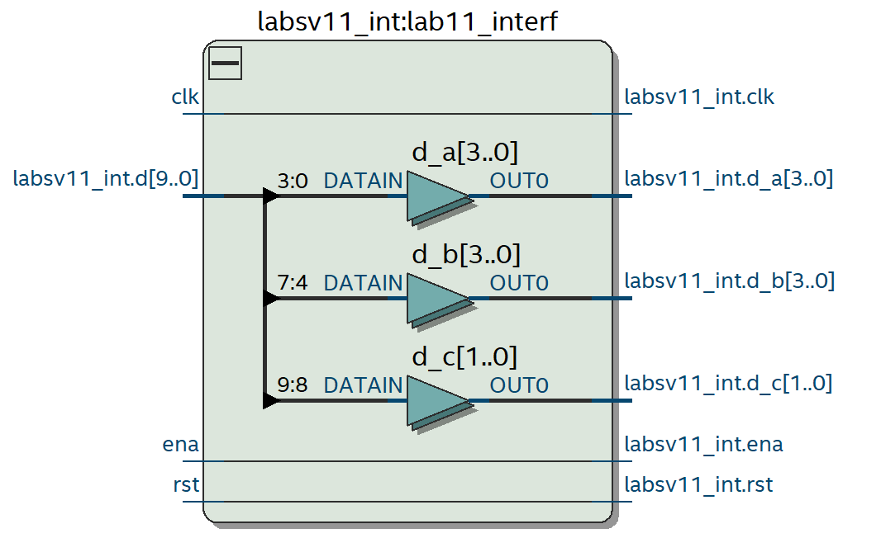

*Рис.49. Схема интерфейса в RTL-Viewer*

Логическая реализация модулей cnt_div, cnt_10, LED, ss_a, ss_b и ss_c не изменилась.

Полученная схема соответствует схеме, указанной в задании. Разница между ней и схемой, полученной в пункте 5.3, заключается в появлении на схеме интерфейса, добавленного для того, чтобы сгруппировать порты и избежать их повторного определения.

# Выводы

В ходе выполнения данного курсового проекта были выполнены все 5 поставленных задач, а также закреплены знания конструкций языков Verilog и SystemVerilog. В частности, был получен опыт работы с struct и union, описан интерфейс с использованием modport-ов и написаны тесты для проверки заданных устройств.